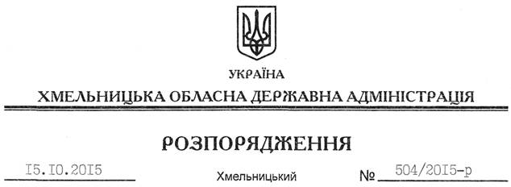

Про покладення функцій щодо видачі ліцензій на управління житлово-комунального господарства облдержадміністрації

На підставі статей 6, 39 Закону України “Про місцеві державні адміністрації”, Закону України “Про ліцензування видів господарської діяльності”, постанови Кабінету Міністрів України від 05.08.2015 № 609 “Про затвердження переліку органів ліцензування та визнання такими, що втратили чинність, деяких постанов Кабінету Міністрів України”:
1. Уповноважити управління житлово-комунального господарства облдержадміністрації на здійснення організаційно-технічних заходів, пов’язаних із видачею в установленому законодавством порядку суб’єктам підприємницької діяльності ліцензій на такі види господарської діяльності:
централізоване водопостачання та водовідведення, крім централізованого водопостачання та водовідведення за нерегульованим тарифом;
виробництво теплової енергії, транспортування теплової енергії магістральними і місцевими (розподільчими) тепловими мережами та постачання теплової енергії, крім виробництва, транспортування та постачання теплової енергії за нерегульованим тарифом.
2. Начальнику управління житлово-комунального господарства облдержадміністрації:
2.1. Здійснювати організаційно-технічні заходи, пов’язані з видачею вказаних ліцензій.
2.2. Взяти до відома, що ліцензії, які видаються, підписуються першим заступником голови, заступником голови облдержадміністрації відповідно до розподілу обов’язків.
3. Визнати таким, що втратило чинність, розпорядження голови облдержадміністрації від 24.05.2013 № 157/2013-р “Про покладення функцій щодо видачі ліцензій”.
4. Контроль за виконанням цього розпорядження покласти на заступника голови обласної державної адміністрації відповідно до розподілу обов’язків.

Голова адміністрації М.Загородний

